Estrategias de clonado
Problemas III

La fusión de “proteinas fluorescentes” a una proteína en estudio permite determinar de manera sencilla la localización celular de la misma In vivo.
En su grupo de investigación se encuentran caracterizando la proteína pif3 del baculovirus AgMNPV (Anticarsia gematalis), y uno de los objetivos principales es determinar su ubicación celular en la línea celular de insectos Sf9.
Por este motivo usted desea fusionar al C-terminal de la proteína fluorescente roja mCherry, la proteína baculoviral Pif3 de Anticarsia Gematalis.
Para esto usted cuenta con un vector de expresión para mamíferos, el cual contiene la proteína mCherry. Además posee el genoma baculoviral previamente purificado y el vector de expresión pFastbac (para la expresión en células de insecto)

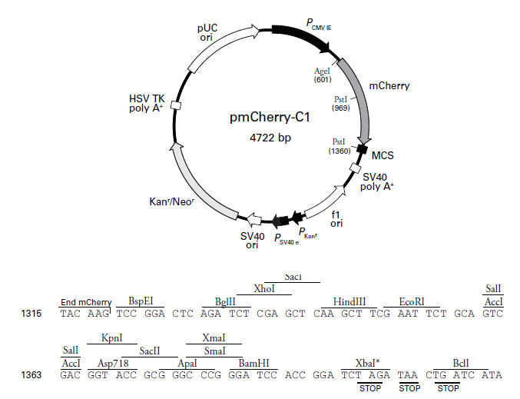

ORF mcherry

ATGGTGAGCAAGGGCGAGGAGGATAACATGGCCATCATCAAGGAGTTCATGCGCTTCAAG
GTGCACATGGAGGGCTCCGTGAACGGCCACGAGTTCGAGATCGAGGGCGAGGGCGAGGGC
CGCCCCTACGAGGGCACCCAGACCGCCAAGCTGAAGGTGACCAAGGGTGGCCCCCTGCCC
TTCGCCTGGGACATCCTGTCCCCTCAGTTCATGTACGGCTCCAAGGCCTACGTGAAGCAC
CCCGCCGACATCCCCGACTACTTGAAGCTGTCCTTCCCCGAGGGCTTCAAGTGGGAGCGC
GTGATGAACTTCGAGGACGGCGGCGTGGTGACCGTGACCCAGGACTCCTCCCTGCAGGAC
GGCGAGTTCATCTACAAGGTGAAGCTGCGCGGCACCAACTTCCCCTCCGACGGCCCCGTA
ATGCAGAAGAAGACCATGGGCTGGGAGGCCTCCTCCGAGCGGATGTACCCCGAGGACGGC
GCCCTGAAGGGCGAGATCAAGCAGAGGCTGAAGCTGAAGGACGGCGGCCACTACGACGCT
GAGGTCAAGACCACCTACAAGGCCAAGAAGCCCGTGCAGCTGCCCGGCGCCTACAACGTC
AACATCAAGTTGGACATCACCTCCCACAACGAGGACTACACCATCGTGGAACAGTACGAA
CGCGCCGAGGGCCGCCACTCCACCGGCGGCATGGACGAGCTGTACAAGTAGCGGCCGCGA
CTCTAGATCATAATCAGCCATACCACATTTGTAGAGGTTTTACTTGCTTTAAAAAACCTC
CCACACCTCCCCCTGAACCTGAAACATAAAATGAATGCAATTGTTGTTGTTAACTTGTTT
ATTGCAGCTTATAATGGTTACAAATAAAGCAATAGCATCACAAATTTCACAAATAAAGCA
TTTTTTTCACTGC

ORF Pif3 (Anticarsia Gematalis)

ATGCCGACCATATGGCAGTTATTAATTTTGTTGGCTATTGTATTGATCGTGTACGTTTCCGCGTTTGAGT
TTGTGCAACAGTTTATGCACAATGACATGGCAAACATGGCGGCATACGCGCCTCCTATGGATTTGGTGTT
CCAACGCGACCGAGGTGTGGATTGTGCGTTGAACCGTTTGCCGTGCGTGACCGATCAACAATGTAGAGAT
AATTGTGTAATTGCCAGTGCGGCGAGTCAATTAAATTGCGAAGCGGGTTTTTGCAACGCGACCAACGCTT
TAATTGACGCGCAGCCACCGGACTCGGTGATCGATTGCGATCCGGCGCTGGGGCTGTTGCGCATCTACGC
GGCCGGCGGAGATTTCGTCGTCGCACAAACATGCGTGAGCACGTACAGGGACCTGGTAGACGATACTGGC
GCAACAAGGCCTTATCTTTGCGACGACGGCGCGTTGCAATTAAACTTGGACACGACGCAGTTTTCGGCCG
ACGCGTGCACTTGCGCCGTCGGCTACGACAAGATGCTGTTTCGGCAAACGGCGCTGGCGCGCACCGTGCC
CGTGTGCATCCCCGAACACATGTCGGGTTTGTACAGGCGCGTATACATTTAA

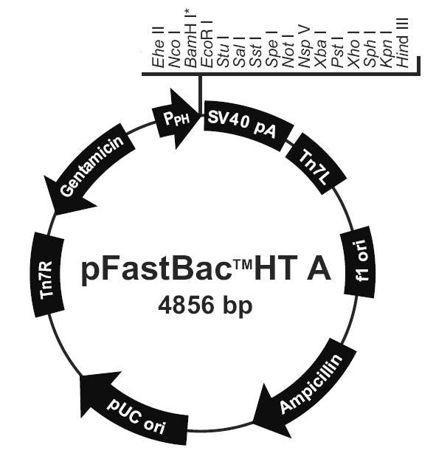

Para cada situación diseñe la estrategia de clonado y describa paso a paso como lo haría en el laboratorio indicando desde como obtiene los DNA de partida hasta que encuentra el clon recombinante que a usted le interesa (incluyendo la secuencia de todos los primer a utilizar).

